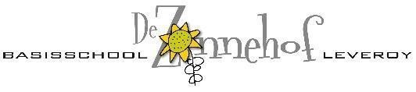

Vacature bevlogen IB’er
Wtf 0,6
met ingang van 1 augustus 2023

Eén team op twee scholen met één missie-visie.

Dat is wie wij zijn. Wij maken gebruik van elkaars talenten en kwaliteiten om te groeien en te leren, zoals we dat ook bij leerlingen doen. Okido is onze samenwerkingspartner en verzorgt op beide locaties het peuterprogramma, voor- en naschoolse opvang.

Ben jij iemand die:
- uitdaging ziet in werken op twee scholen met dezelfde missie-visie?
- veel ervaring heeft in (ortho)pedagogisch en (ortho)didactisch handelen?
- als leerkracht veel ervaring heeft opgedaan in diverse groepen?
- samen met de directie beleid ontwikkelt op het gebied van passend onderwijs en opbrengst- en handelingsgericht werken?
- goed kan communiceren, analyseren en inspireren?
- teamleden krachtig kan begeleiden middels coachende vaardigheden?
- planmatig en cyclisch te werk gaat?
- kan verbinden tussen leerlingen, leerkrachten, ouders en externe instanties?
- daadkrachtig is?

Dan zijn wij op zoek naar jou!

Wat hebben wij te bieden?
- een sfeervol team dat houdt van samen werken en gezelligheid
- een team dat intensief samenwerkt en elkaar goed weet te vinden
- ruimte voor jouw initiatieven en ideeën voor vernieuwingen
- de kans om mee te denken over de missie-visie en de schoolontwikkeling voor de komende vier jaar
- de mogelijkheid om, op termijn, een passende opleiding te volgen
- een intensieve samenwerking met kinderopvang Okido

Kom jij ons team versterken?

Bij interesse en voor meer informatie kun je contact opnemen met Inoka Schroeten, directeur van de Zonnehof en de Tweesprong; i.schroeten@meerderweert.nl of bel naar een van de locaties.

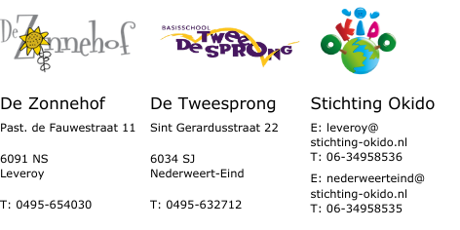
Sollicitaties kunnen tot en met 12 mei 2023 gestuurd worden naar: i.schroeten@meerderweert.nl én solliciteren@meerderweert.nl.

